
Campanya tardor 2017 de recollida de roba usada i calçat - GLORR Fundació
Benvolgudes families:

GLORR Fundació continua amb els projectes de col·laboració a traves del centres educatius al nostre país.

El nostre objectiu, és que la situació econòmica que pateixen les famílies no repercuteixi negativament en el desenvolupament educatiu integral dels nostres menors.

Us convidem a formar part del nostre projecte, aportant tot tipus de productes tèxtils (roba, calçat, mantes, etc...) que tingueu a casa i ja no feu servir, portant-los al vostre centre educatiu a les bosses que trobareu al mateix.

LES DONACIONS A LES NOSTRES CAMPANYES VAN DESTINADES A L’AJUDA DE NENS I NENES NECESITATS AL NOSTRE PAÍS.
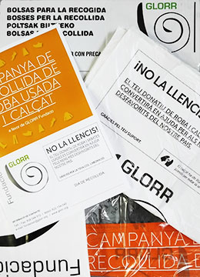
Us preguem que tingueu en compte la data prevista de recollida que apareix en el cartell de l’escola.

20/11/2017
---------------------------------------------------------------------------------------------------

Us convidem a conèixer aquest i altres projectes entrant a la nostra pàgina www.glorr.org

GLORR Fundació us agraeix la vostra col·laboració.

Judith Sanz



GLORR Fundació | Tel. 93 804 4512 | fundacion@glorr.org
www.glorr.org

